

Факултет : ФКСТ
Дисциплина: Програмиране за мобилни устройства
Тема №22: Образователна игра по математика за деца
Име: Стефан Димитров Стефанов
Факултетен номер: 121223205
Курсов Проект + Освобождаване

2. Съдържание

3. Увод 3
4. Анализ на съществуващи разработки 4
4.2. Duolingo Math 4
4.3. Photomath 4
4.4. Mathway 4
4.5. Извод от анализа 4
5. Проектиране на системата 5
5.1. Цели на системата 5
5.2. Основни потребители 5
5.3. Функционални изисквания 5
5.4. Архитектурен модел 6
5.5. ER диаграма 6
5.6. Workflow на приложението 7
5.7. UI wireframes 8
5.8. Основни модули 9
6. Реализация 10
6.1. Използвани технологии 10
6.2. Реализация на базата данни 10
6.3. Реализация на автентикацията 11
6.4. Реализация на игровата логика 11
6.5. Реализация на прогреса 12
6.6. Реализация на класации и класни стаи 12
6.7. Реализация на exception handling 12
6.8. Ключови кодови фрагменти 13
6.9. Реализация на потребителския интерфейс 13
6.10. Ограничения на текущата реализация 14
7. Потребителско ръководство 14
7.1. Стартиране на системата 14
7.2. Регистрация и вход 14
7.3. Начален екран 15
7.4. Игров екран 17
7.5. Магазин с перкове 18
7.6. Глобална класация 18
7.7. Класни стаи 19
7.8. Onboarding 20
8. Заключение и литература 22
8.1. Заключение 22
8.2. Литература 22
9. Приложение 22
9.1. Важни файлове от проекта 22
9.2. Примерни REST endpoint-и 23

3. Увод
Математическото образование в ранна възраст е ключов фактор за развитието на логическо мислене, концентрация и умения за решаване на проблеми. Един от често срещаните проблеми при обучението по математика е, че учениците възприемат упражненията като монотонни и откъснати от игровата среда, с която са свикнали в ежедневието си. Това води до спад в мотивацията, липса на постоянство и по-ниска ангажираност към учебния процес.
Мобилните приложения са естествена среда за преодоляване на този проблем. Те позволяват кратки, чести и интерактивни учебни сесии, достъпни по всяко време. Чрез игрови механики като точки, нива, серии от последователни дни и класации може да се постигне по-висока мотивация и по-добро задържане на вниманието. Точно в тази посока е разработен проектът Math Adventure.
Целта на приложението е да предостави образователна игра по математика за деца, в която упражненията са представени като кратки игрови предизвикателства. Потребителят решава задачи с различна трудност, печели опит (XP), повишава нивото си и отключва допълнителни възможности под формата на перкове. Приложението включва и социален елемент чрез глобална класация и класни стаи, в които учениците могат да се сравняват и състезават.
Основната идея на системата е да комбинира:
- образователна стойност чрез системно решаване на математически задачи;
- игрова мотивация чрез XP, нива, streak и отключващи се перкове;
- мобилна достъпност чрез React Native и Expo;
- сигурно съхранение и синхронизация на прогреса чрез backend със JWT автентикация.
Резултатът е приложение, което се стреми да направи ученето по математика по-достъпно, по-интересно и по-близко до начина, по който децата взаимодействат с технологиите.

4. Анализ на съществуващи разработки
4.1. Kahoot
Kahoot е платформа за интерактивни викторини, използвана често в училищна среда. Нейното предимство е в силния състезателен елемент и лесното включване на много участници едновременно. Интерфейсът е ясен и подходящ за бързи въпроси и обратна връзка в реално време.
Недостатъкът за конкретната цел на проекта е, че Kahoot не е фокусиран специално върху математически упражнения за самостоятелна практика и не предлага дългосрочна персонална прогресия чрез нива, перкове и индивидуална статистика по начина, по който го прави Math Adventure.

4.2. Duolingo Math
Duolingo Math използва доказан игрови модел с кратки сесии, награди, streak и ясно проследяване на напредъка. Това е силен пример за добро съчетаване на обучение и геймификация.
Силната страна на приложението е плавното въвеждане на знания и високата ангажираност на потребителя. Ограничението е, че то следва собствена обучителна рамка и съдържание, докато настоящият проект е по-лек, по-гъвкав и е насочен към базова аритметика с ясни механики за класни стаи и класации.

4.3. Photomath
Photomath е популярен инструмент за разпознаване на математически задачи чрез камера и предоставяне на решение стъпка по стъпка. Неговото голямо предимство е подпомагането на разбирането при по-сложни задачи.
Недостатъкът е, че приложението често премества фокуса към намиране на отговор, вместо към трениране чрез многократна практика. То е по-скоро помощен инструмент, отколкото игрова образователна система за ежедневно упражнение и мотивация.

4.4. Mathway
Mathway е сходен с Photomath по това, че помага за решаване на задачи и предоставя готови отговори. Подходящ е като справочен инструмент, особено за по-напреднали теми.
За нуждите на начално и прогимназиално ниво обаче липсва акцент върху игрови прогрес, натрупване на навик и социално съревнование. Това го прави по-малко подходящ като инструмент за мотивиране на деца към редовно упражняване.

4.5. Извод от анализа
След сравнението може да се направи следният извод:
- Kahoot е силен в състезателния елемент и груповата динамика;
- Duolingo Math е силен в геймификацията и навика за ежедневно учене;
- Photomath и Mathway са силни като помощни инструменти за решаване и обяснение;
- Math Adventure комбинира част от тези идеи, но е фокусиран върху мобилна игрова практика по математика с личен прогрес, отключващи се перкове и класни стаи.
Това позиционира приложението като подходящо решение за ученици, които имат нужда от кратки, повтаряеми и мотивиращи упражнения.

5. Проектиране на системата

5.1. Цели на системата
При проектирането са поставени следните основни цели:
- приложението да бъде лесно за използване от деца;
- да осигурява кратки и ясни игрови сесии;
- да поддържа индивидуален прогрес и мотивация;
- да позволява работа с класни стаи и класации;
- да разделя ясно frontend, backend и слой за данни.

5.2. Основни потребители
В системата могат да бъдат разграничени два основни типа потребители:
- Ученик / играч Регистрира се, влиза в системата, играе математически сесии, печели XP, покачва ниво, използва перкове, разглежда класации и участва в класни стаи.
- Учител / организатор на класна стая Създава класна стая, споделя код за присъединяване и следи класирането на участниците в нея. В текущата реализация няма отделна администраторска роля; създателят на класната стая използва същия профил като обикновения потребител.

5.3. Функционални изисквания
Системата трябва да поддържа следните основни функции:
- регистрация и вход на потребители;
- генериране и решаване на математически задачи;
- начисляване на XP и изчисляване на ниво;
- активиране и деактивиране на перкове;
- показване на глобална класация;
- създаване, присъединяване и напускане на класни стаи;
- показване на класация в рамките на класна стая;
- локално пазене на streak и синхронизация на статистика;
- работа на мобилно устройство с haptic feedback по време на игра.
- изпращане на ежедневно push известие за напомняне на дневна серия;

5.4. Архитектурен модел
Системата е изградена по клиент-сървър модел.
- Frontend: мобилно приложение с React Native, Expo Router и TypeScript.
- Backend: REST API със Spring Boot 4 и Java 21.
- База данни: PostgreSQL.
- Сигурност: JWT базирана автентикация и Spring Security.
Архитектурните слоеве в backend са:
- controller слой за REST endpoint-и;
- service слой за бизнес логика;
- repository слой за достъп до данни;
- model слой за JPA entity класовете;
- dto слой за входни и изходни структури.
Този подход прави приложението по-лесно за разширяване, тестване и поддръжка.

5.5. ER диаграма
В текущата версия на проекта моделът е умишлено опростен и включва две основни entity структури: User и Classroom.
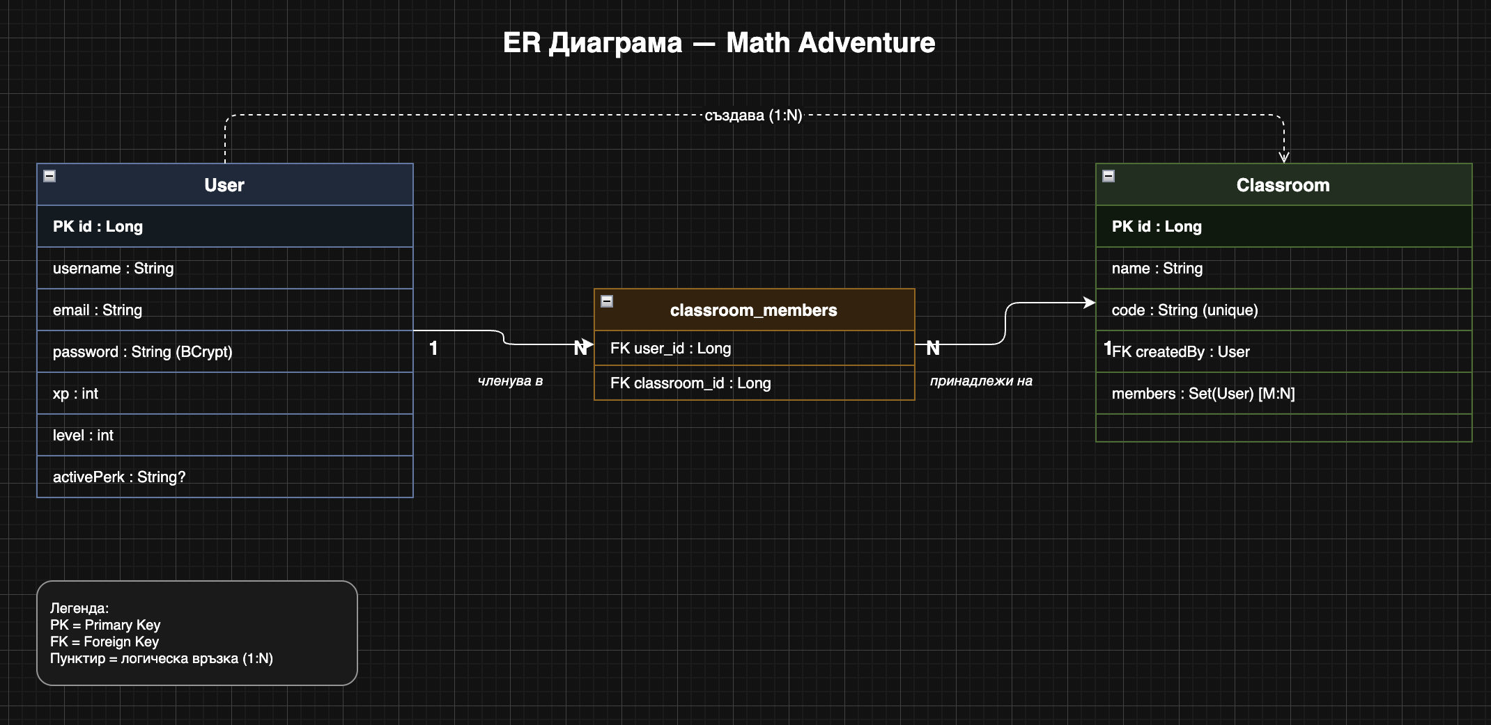Описание на връзките:
- Един потребител може да създаде много класни стаи.
- Една класна стая има точно един създател.
- Един потребител може да членува в много класни стаи.
- Една класна стая може да съдържа много потребители.5.6. Workflow на приложението

5.6.1. Основен потребителски поток

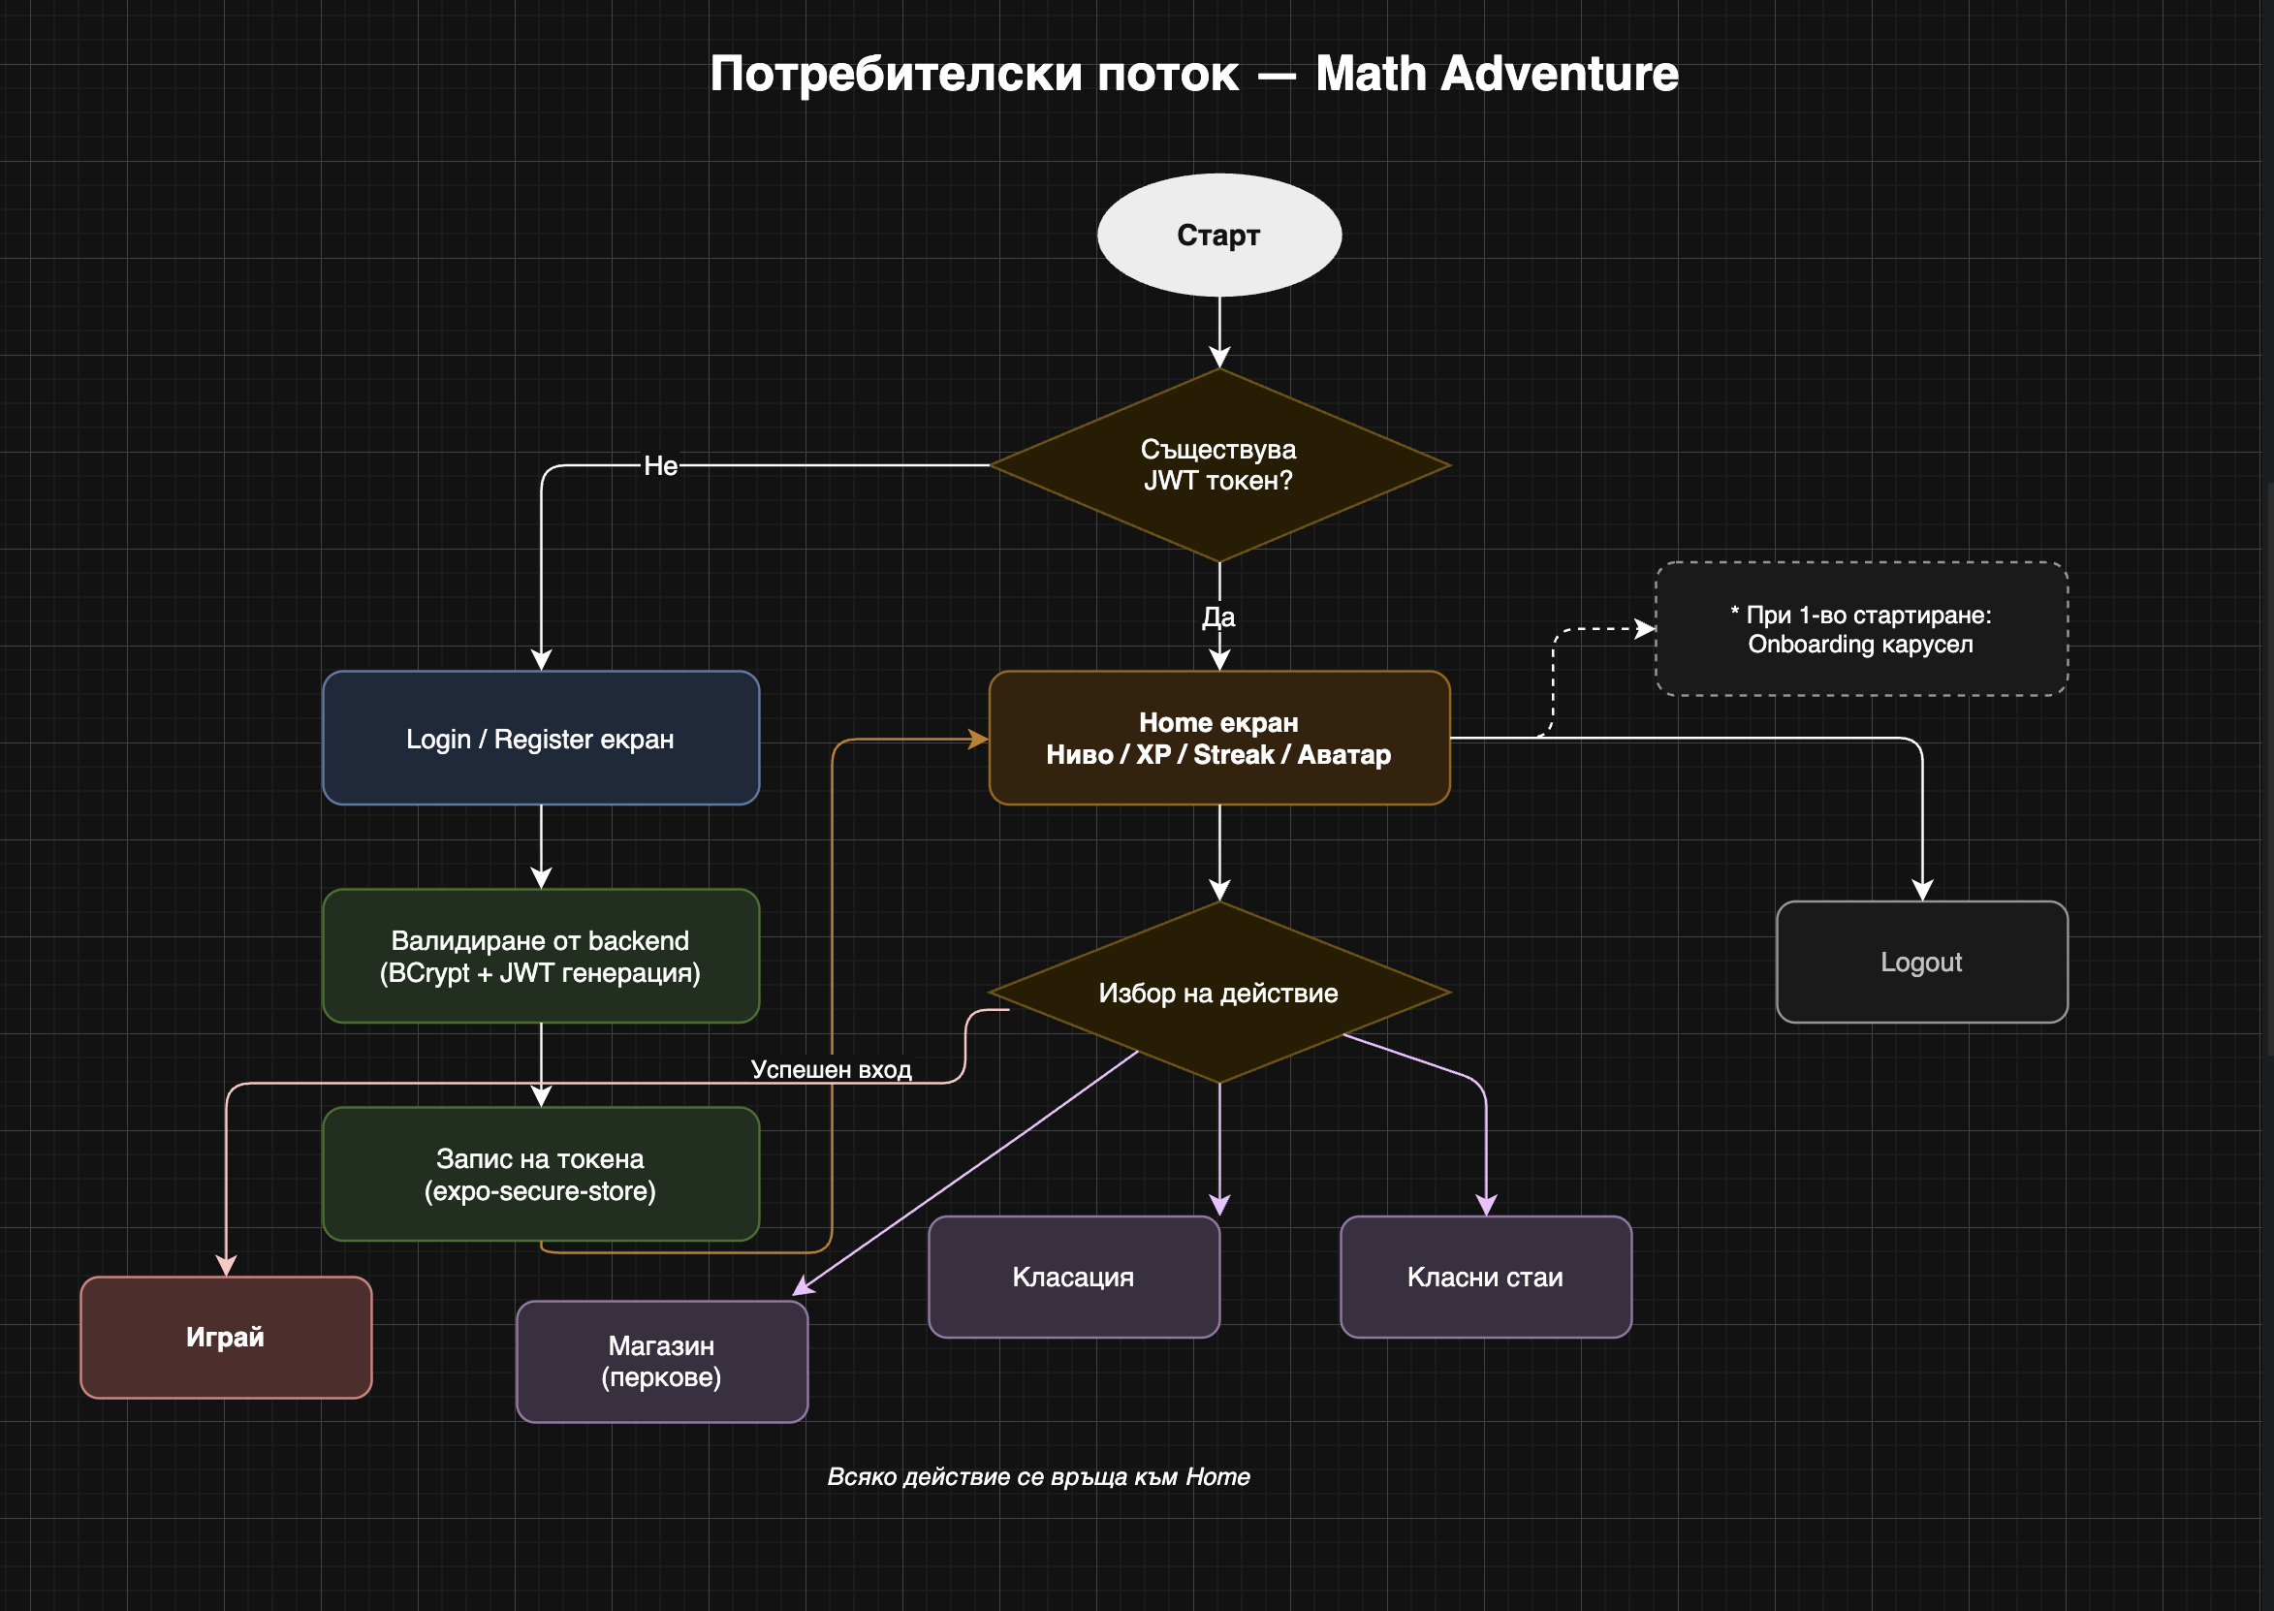

5.6.2. Workflow на игрова сесия
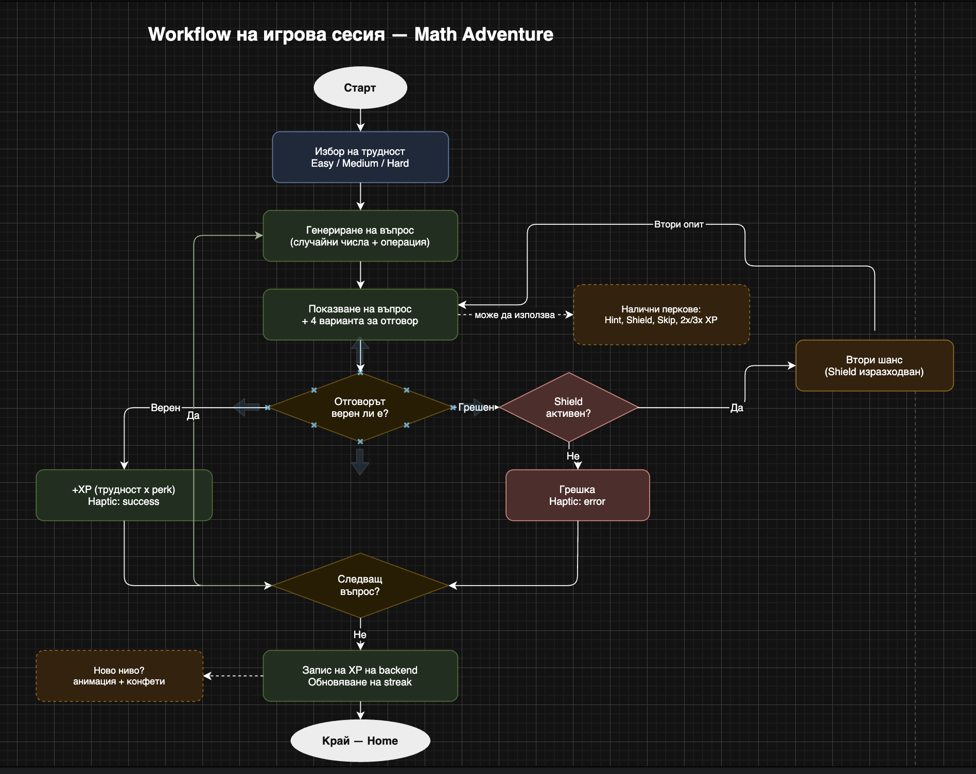

5.7. UI wireframes
По-долу са представени опростени wireframe скици на основните екрани.

Login / Register
+----------------------------------+
| 🧮 |
| Math Adventure |
| [Email] |
| [Username] |
| [Password] |
| [ Вход / Регистрация ] |
| Превключване между режимите |
+----------------------------------+

Home
+----------------------------------+
| Avatar Потребител / Ниво |
| [Rank] [Shop] [Classrooms] |
|----------------------------------|
| Текущо ниво |
| XP progress bar |
| Илюстрация на герой |
| Streak / статистика |
| [Играй] |
+----------------------------------+

Game
+----------------------------------+
| Ниво на трудност |
| Въпрос: 12 + 7 |
| |
| [19] |
| [17] |
| [20] |
| [21] |
| |
| Подсказка / Shield / Skip |
+----------------------------------+

Shop / Leaderboard / Classrooms
+----------------------------------+
| Магазин с перкове |
| [Hint] [Equip] |
| [Shield] [Equip] |
+----------------------------------+
+----------------------------------+
| Класация |
| #1 UserA 1200 XP |
| #2 UserB 1100 XP |
| #3 UserC 1050 XP |
+----------------------------------+
+----------------------------------+
| Класни стаи |
| [Създай] [Присъедини се] |
| 7A Code: ABC123 |
| [Класация] [Напусни] |
+----------------------------------+

5.8. Основни модули

Frontend модули
- login.tsx — регистрация и вход;
- home.tsx — табло, прогрес, ниво и навигация;
- game.tsx — игрова логика и въпроси;
- shop.tsx — перкове;
- leaderboard.tsx — глобална класация;
- classrooms.tsx и classroom-leaderboard.tsx — класни стаи;
- services/auth.ts — клиент за backend API, локално съхранение и streak логика.
- services/notifications.ts — push известия и планиране на ежедневни напомняния;

Backend модули
- AuthController и UserService — регистрация и вход;
- PlayerController и PlayerService — XP, нива, перкове и класация;
- ClassroomController и ClassroomService — класни стаи;
- JwtAuthenticationFilter, SecurityConfig, JwtUtil — сигурност;
- exception пакет — централизиран exception handling.

6. Реализация

6.1. Използвани технологии
За реализацията на проекта са избрани технологии, подходящи за мобилна разработка и уеб API:
- React Native + Expo за бърза разработка на мобилен интерфейс;
- TypeScript за по-добра типизация и по-надежден frontend код;
- Spring Boot 4 за backend услуги;
- Java 21 като език за сървърната логика;
- PostgreSQL за релационна база данни;
- JWT за безсесийна автентикация;
- SpringDoc / Swagger за API документация.
- expo-notifications за push известия и планирани напомняния;

6.2. Реализация на базата данни
Структурата на базата е директно свързана с JPA entity класовете User и Classroom.
Потребителят съдържа:
- идентификатор;
- потребителско име;
- имейл;
- криптирана парола;
- XP;
- ниво;
- активен perk.
Класната стая съдържа:
- идентификатор;
- име;
- уникален код;
- създател;
- множество членове.
Тази структура покрива основните сценарии в приложението без излишна сложност и е подходяща за курсов проект с фокус върху ясна архитектура.

6.3. Реализация на автентикацията
При регистрация потребителят подава имейл, потребителско име и парола. Backend валидира заявката, проверява за дублиране на потребителско име или имейл и записва нов потребител с криптирана парола чрез BCryptPasswordEncoder.
При вход приложението изпраща потребителско име и парола към backend. Ако данните са валидни, backend генерира JWT токен. Токенът се пази:
- в expo-secure-store на мобилни устройства;
- в localStorage при web версията.
Този подход позволява сигурна и безсесийна работа с API-то.

6.4. Реализация на игровата логика
Игровият екран поддържа три нива на трудност:
- Easy;
- Medium;
- Hard.
Въпросите се генерират процедурно чрез случайни числа и операции:
- събиране;
- изваждане;
- умножение;
- деление.
За всеки въпрос се генерират четири възможни отговора, като само един е верен. Наградата в XP зависи от трудността и от активния perk multiplier.
Допълнително са реализирани няколко игрови механики:
- hint — скрива два грешни отговора;
- shield — позволява една грешка без наказание;
- skip — пропуска въпрос;
- double_xp и triple_xp — увеличават наградата.
При верен или грешен отговор приложението подава haptic feedback чрез expo-haptics, което използва възможностите на мобилното устройство и изпълнява едно от изискванията за работа с телефонна функционалност.

6.5. Реализация на прогреса
Играчът натрупва XP при успешно решаване на задачи. Нивото се пресмята на backend по прогресивна формула, в която изискваното XP се увеличава на степени през всеки пет нива. Това прави ранните нива по-достъпни, а по-високите по-предизвикателни.
На frontend се визуализират:
- текущо ниво;
- име/ранг на нивото;
- progress bar към следващото ниво;
- общ XP;
- streak от последователни дни.
При повишаване в ниво се показва анимиран overlay с конфети, което засилва усещането за награда.

6.6. Реализация на класации и класни стаи
Глобалната класация извлича списък от потребители, сортирани по XP, и поддържа пагинация. Освен това текущият потребител се маркира визуално, което помага за по-бърза ориентация.
Класните стаи разширяват идеята за съревнование. Потребителят може:
- да създаде класна стая;
- да получи уникален код;
- да покани други потребители;
- да види отделна класация в рамките на съответната стая.
Тази функционалност прави приложението подходящо за използване и в учебна среда.

6.7. Реализация на exception handling
В backend е реализиран централен GlobalExceptionHandler, който улавя домейн-специфични изключения и връща подходящи HTTP статуси. Това подобрява качеството на API-то и прави грешките по-предвидими за frontend частта.
Използваните типизирани exception класове включват:
- UserNotFoundException;
- ClassroomNotFoundException;
- InvalidCredentialsException;
- PerkRequirementNotMetException;
- DuplicateResourceException;
- InvalidPerkException.
Освен това при невалидни входни данни се връща структуриран error response с fieldErrors, което е полезно за валидиране на форми.

6.8. Реализация на push известията
Приложението използва библиотеката expo-notifications за изпращане на планирани push известия. При първо стартиране потребителят бива помолен да разреши получаването им. При успешно разрешение се насрочва ежедневно напомняне в 18:00 ч., което подканва играча да запази активната си серия (streak).
Реализацията в services/notifications.ts включва:
заявка за разрешение при първо стартиране чрез requestPermissionsAsync;
настройка на Android notification channel при нужда;
планиране на ежедневно известие чрез scheduleNotificationAsync с DAILY тригер в 18:00 ч.;
отмяна на известието при изход чрез cancelDailyStreakReminder.

Фрагмент 4. Планиране на ежедневно push известие
export async function scheduleDailyStreakReminder(title: string, body: string) {
await ensureAndroidChannel();
const granted = await requestNotificationPermission();
if (!granted) return;
await Notifications.scheduleNotificationAsync({
identifier: DAILY_REMINDER_ID,
content: { title, body, sound: 'default' },
trigger: {
type: Notifications.SchedulableTriggerInputTypes.DAILY,
hour: 18, minute: 0,
},
});
}
Фрагмент 4 показва как се планира ежедневно push известие в 18:00 ч. чрез expo-notifications.

6.9. Ключови кодови фрагменти

Фрагмент 1. Генериране на JWT токен
public String generateToken(String username) {
return Jwts.builder()
.subject(username)
.issuedAt(new Date())
.expiration(new Date(System.currentTimeMillis() + expirationMs))
.signWith(key)
.compact();
}
Този фрагмент показва как backend генерира токен след успешна автентикация.

Фрагмент 2. Запис на XP след игрова сесия
@Transactional
export async function addXp(amount: number): Promise<number> {
const current = await getXp();
const next = current + amount;
await setItem(XP_KEY, String(next));
try {
const token = await getToken();
if (token) {
const res = await fetch(`${PLAYER_API}/xp`, {
method: 'POST',
headers: {
'Content-Type': 'application/json',
'Authorization': `Bearer ${token}`,
},
body: JSON.stringify({ xp: amount }),
});
Тук първо се пази локален прогрес, а след това се прави опит за синхронизация с backend.

Фрагмент 3. Централизирана обработка на грешки
@ExceptionHandler(InvalidCredentialsException.class)
public ResponseEntity<ApiErrorResponse> handleInvalidCredentials(
InvalidCredentialsException ex,
HttpServletRequest request
) {
return buildResponse(HttpStatus.UNAUTHORIZED, ex.getMessage(), request.getRequestURI());
}
Този фрагмент показва как грешка от домейн логиката се превръща в ясен HTTP отговор.

6.10. Реализация на потребителския интерфейс
Интерфейсът е проектиран с няколко основни цели:
- големи бутони и четими елементи;
- ясна цветова диференциация;
- лесна навигация между екраните;
- приятна игрова визия.
На началния екран потребителят вижда своя прогрес и най-често използваните действия. Това намалява броя на стъпките за достигане до играта и поддържа фокуса върху основната функция на приложението.

6.11. Ограничения на текущата реализация
Въпреки че системата е функционална, има няколко ограничения:
- API адресите във frontend са все още hardcoded;
- пълният тестов пакет в backend зависи от работеща PostgreSQL инстанция;
- липсва отделен администраторски панел;
- част от streak логиката е локална и не е централизирана изцяло на backend;
- документацията и презентационните материали трябва да бъдат завършени за защита.

7. Потребителско ръководство

7.1. Стартиране на системата

Backend
- Стартира се PostgreSQL.
- Отваря се папката backend.
- Изпълнява се команда:
./mvnw spring-boot:run

Frontend
- Отваря се папката frontend.
- Инсталират се зависимостите:
npm install
- Стартира се Expo:
npx expo start
- Приложението се отваря чрез Expo Go или емулатор.

7.2. Регистрация и вход
Потребителят отваря екрана за вход, избира режим регистрация при необходимост и попълва необходимите данни. При успешна регистрация или вход приложението пренасочва към началния екран.
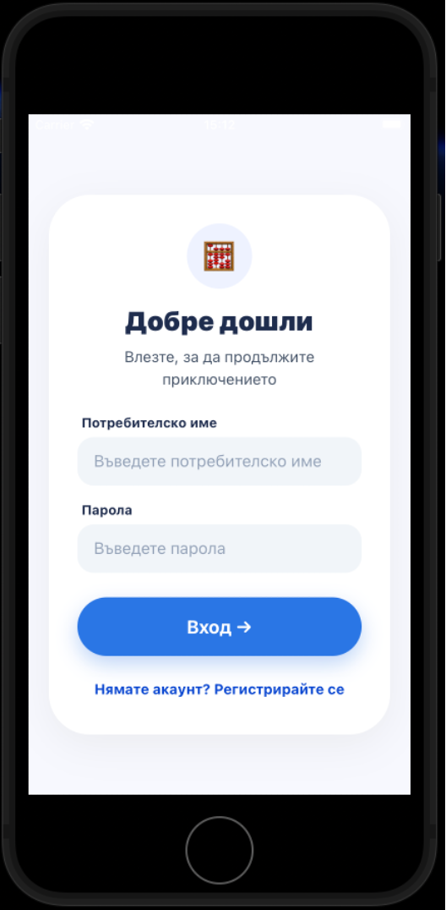

7.3. Начален екран
След вход потребителят вижда:
- аватар и име;
- текущо ниво;
- XP progress bar;
- бързи бутони към класация, магазин и класни стаи.
От този екран може да се започне игрова сесия.
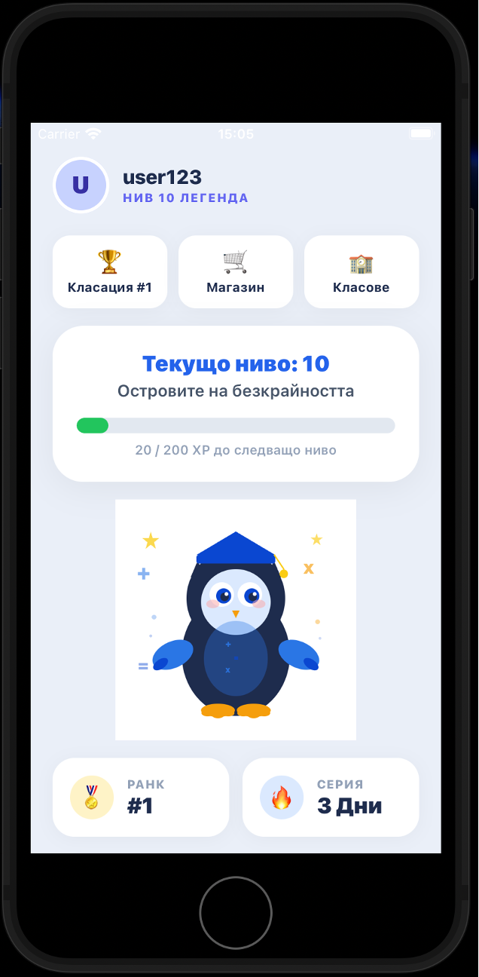

7.4. Игров екран
Потребителят избира трудност и започва серия от математически въпроси. При верен отговор получава XP, а при грешен вижда обратна връзка. Ако има активен perk, той влияе върху поведението на играта.
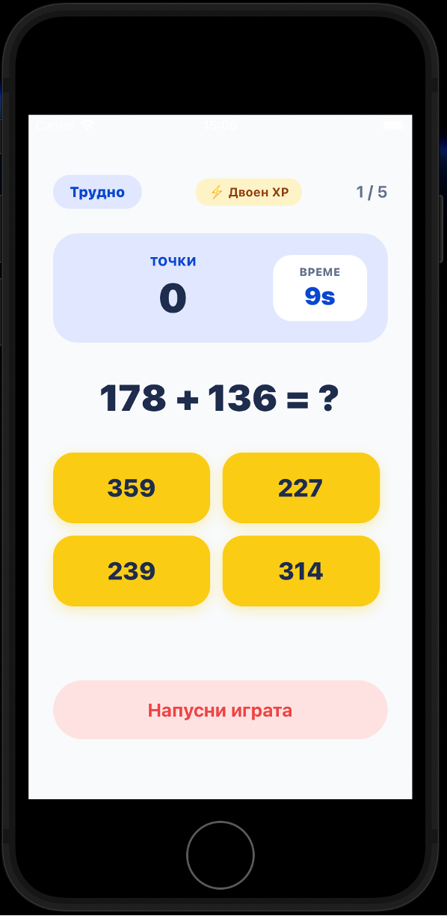

7.5. Магазин с перкове
В магазина се виждат всички налични перкове. Някои са заключени до достигане на определено ниво. Активен може да бъде само един perk.
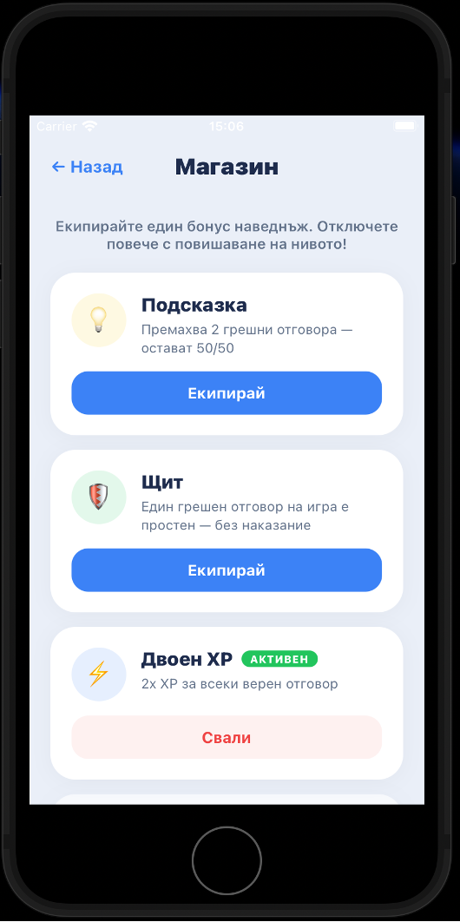

7.6. Глобална класация
Екранът за класация показва:
- позиция на потребителите;
- XP;
- ниво;
- маркиране на текущия профил.
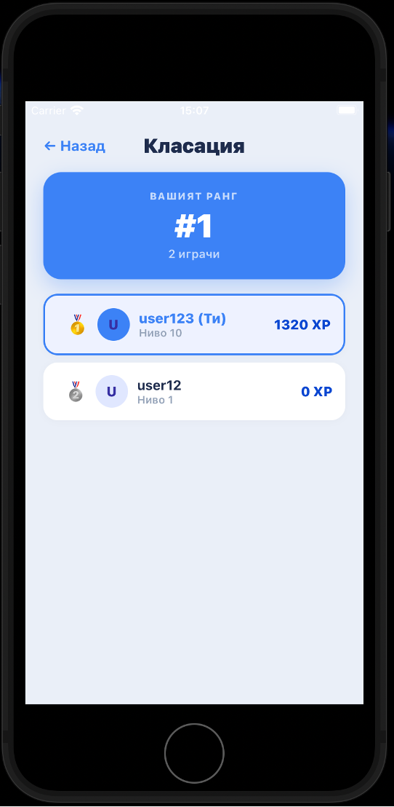

7.7. Класни стаи
Потребителят може:
- да създаде нова класна стая;
- да се присъедини с код;
- да отвори класацията на съответната стая;
- да напусне стая.
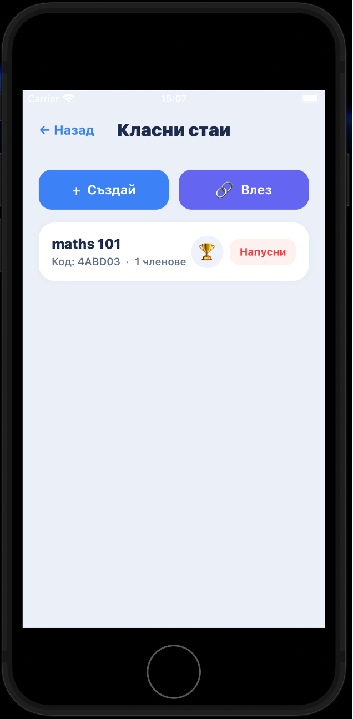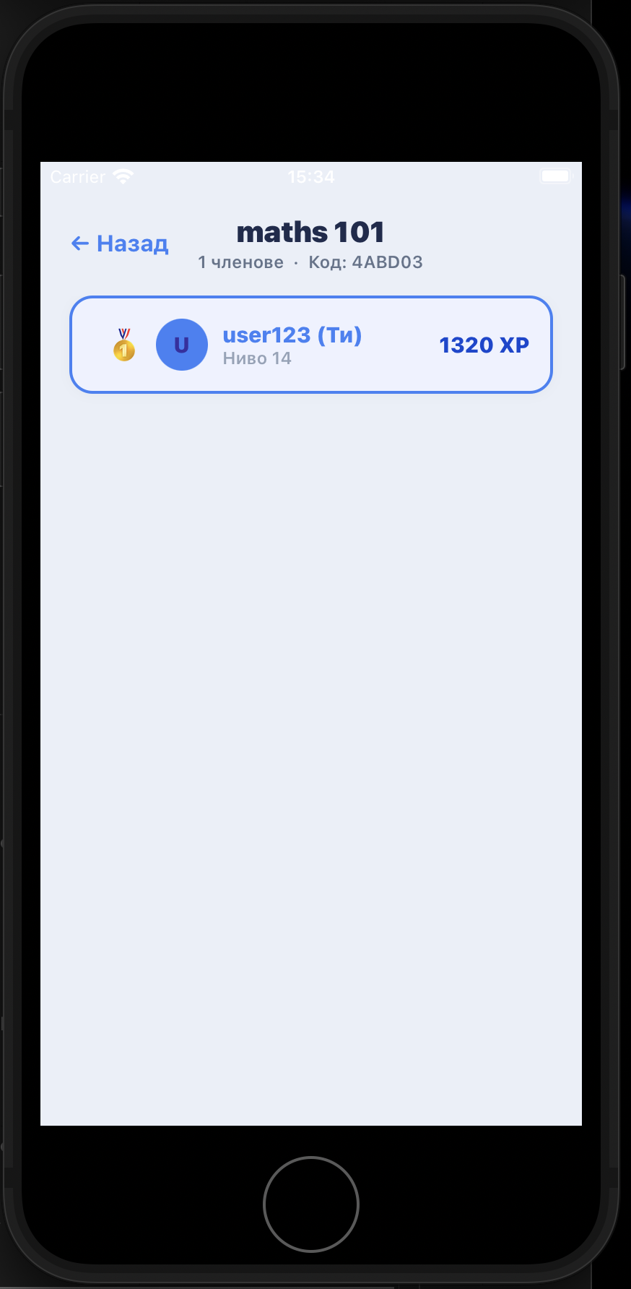

7.8. Onboarding
При първо стартиране приложението показва onboarding карусел с кратко представяне на идеята, интерфейса и основните предимства.


8. Заключение и литература

8.1. Заключение
Разработеното приложение Math Adventure изпълнява основната цел на проекта: да предложи мобилна образователна игра по математика за деца, която съчетава учебно съдържание и игрови механики. Чрез използването на React Native и Spring Boot е реализирана ясна клиент-сървър архитектура, която поддържа регистрация, автентикация, математически задачи, натрупване на XP, нива, перкове, глобални класации и класни стаи.
Проектът демонстрира прилагане на добри практики като разделение на слоевете, REST комуникация, JWT базирана сигурност и централизирана обработка на грешки. Освен това приложението използва и възможности на мобилното устройство чрез haptic feedback, което го прави по-близко до реална мобилна среда.
Системата може да бъде доразвита с допълнителни модули като по-богата статистика, административни функции за учител, централизирана streak логика и по-широко покритие с automated tests. Въпреки това текущата реализация е достатъчно завършена, за да демонстрира цялостен курсов проект с реална практическа стойност.

8.2. Литература
- React Native Documentation. https://reactnative.dev/
- Expo Documentation. https://docs.expo.dev/
- Spring Boot Documentation. https://docs.spring.io/spring-boot/
- Spring Security Documentation. https://docs.spring.io/spring-security/
- PostgreSQL Documentation. https://www.postgresql.org/docs/
- JSON Web Token (JWT) Introduction. https://jwt.io/introduction
- Kahoot. https://kahoot.com/
- Duolingo Math. https://www.duolingo.com/math
- Photomath. https://photomath.com/
- Mathway. https://www.mathway.com/

9. Приложение

9.1. Важни файлове от проекта

Backend
- backend/src/main/java/org/example/backend/model/User.java
- backend/src/main/java/org/example/backend/model/Classroom.java
- backend/src/main/java/org/example/backend/controller/AuthController.java
- backend/src/main/java/org/example/backend/controller/PlayerController.java
- backend/src/main/java/org/example/backend/controller/ClassroomController.java
- backend/src/main/java/org/example/backend/service/UserService.java
- backend/src/main/java/org/example/backend/service/PlayerService.java
- backend/src/main/java/org/example/backend/service/ClassroomService.java
- backend/src/main/java/org/example/backend/security/SecurityConfig.java
- backend/src/main/java/org/example/backend/security/JwtUtil.java
- backend/src/main/java/org/example/backend/exception/GlobalExceptionHandler.java

Frontend
- frontend/app/login.tsx
- frontend/app/home.tsx
- frontend/app/game.tsx
- frontend/app/shop.tsx
- frontend/app/leaderboard.tsx
- frontend/app/classrooms.tsx
- frontend/services/auth.ts
- frontend/services/notifications.ts
- frontend/i18n/bg.ts
- frontend/i18n/en.ts

9.2. Примерни REST endpoint-и

Auth
- POST /api/v1/auth/register
- POST /api/v1/auth/login

Player
- POST /api/v1/player/xp
- GET /api/v1/player/me
- POST /api/v1/player/perk
- GET /api/v1/player/leaderboard

Classrooms
- POST /api/v1/classrooms
- POST /api/v1/classrooms/join
- DELETE /api/v1/classrooms/{id}/leave
- GET /api/v1/classrooms
- GET /api/v1/classrooms/{code}/leaderboard

